Le musée des beaux-arts et d’archéologie de Besançon réouvre ses portes

# Introduction

## Présentation de l’exposition

Le musée des beaux-arts et d’archéologie est situé à Besançon et il est construit en 1694. C’est intéressant car c’est un siècle avant la création du Louvre et donc de la création des musées publiques grâce à la révolution française. Il s’agit donc d’un des plus vieux musées de France. La collection d’archéologie rejoint le musée d’art en 1848. Il est situé sur la grande place de la ville de Besançon qui est la place de la République. Les premiers travaux seront de 1834 à 1842. Puis d’autres travaux conséquents seront engagés après la donation de Besson car il n’y a plus assez de place. C’est grâce à ce réaménagement que le musée prendra sa forme très ressemblante à celle d’aujourd’hui avec une structure en béton à l’intérieur. Le musée fermera ensuite ses portes en octobre 2015 pour une rénovation de l’espace jusqu’à novembre 2018, qui sera d’ailleurs inauguré par le président de la République Emmanuel Macron.

Concernant les collections, elles viennent principalement de 4 donations importantes avec : l’abbé Boisot en 1694 puis Pierre-Adrien Pâris en 1819 qui est un architecte du roi qui va lèger 38 peintures et 183 dessins (dont ceux de Fragonnard). Ensuite en 1894, il y a Jean Gigoux qui va faire don de 3'000 dessins et 460 tableaux. La dernière est celle de George Besson avec 112 tableaux et 220 dessins, qui va insister le musée à faire des travaux pour agrandir le musée.

Le musée expose des peintures, de l’art graphique (dessins), de la sculpture et de l’archéologie.

Les collections ;

* Peintures
  + Expose des peintures allant du 15ème au 20ème siècles
* Art graphiques
  + Cabinet de dessin, considéré comme l’un des plus importants en France, il y a des dessins italiens comme nordique ou encore d’autres artistes tel que Poussin, Fragonard, Watteau, Delacroix ou Courbet. Il est réputé pour la collection du 18ème siècle.
* Sculpture
  + Plus de 600 pièces, bcp de portraits en pied ou en buste avec des personnage mythologique ou religieux, fait en terre cuite(18ème), plâtre (19ème) et quelqu’un en cire
* Archéologie
  + Egypte principalement des sarcophages et des momies
  + Les collections d’archéologie régionale, la vie des habitants autour de la vallée du Doubs
  + Le moyen-âge, sculpture

Parler des visite guidée par thème comme l’érotisme dans l’art pour la saint-valentin

## Scénographie

Pour l’archéologie, les œuvres se trouve en dehors de ce bloque de béton au rez-de-chaussée, c’est le premier endroit par lequel commence le spectateur. Il débute avec l’Egypte avec principalement des sarcophages, des momies et avec par exemple, une magnifique mosaïque sur lequel on peut passer grâce à une passerelle transparente qui se trouve par-dessus. Ensuite, se trouve une collection d’archéologie régionale qui représente la vie des habitants autour de la vallée du Doubs.

Pour les peintures : les œuvres sont disposés par leurs dates de création allant chronologiquement, plus le spectateur monte les étages plu sil avance dans le temps. Cette méthode permet donc au visiteur l’évolution de l’art à travers le temps. On peut tout d’abord retrouver des œuvres datant 15ème et 16ème siècle avec pour vedette un imposant tableau de Bronzino / Déploration sur le Christ mort. Ensuite, au premier palier, le 17ème et le 18ème avec des peintures majoritairement européenne. Puis arrive le 19ème dont le musée en possède une importante quantité. On y trouve des peintures néoclassique, romantique ou encore réaliste, avec des artistes tel que David, Goya ou Ingres et Courbet, qui est présent dans le musée avec environ dix œuvres exposés dont L’Hallali du cerf, qui est l’œuvre dont je proposerai une analyse par la suite. Tout en haut de ce bloque, à la fin de la spirale, se trouve le 20ème siècle avec des tableaux de Bonnard, Picasso ou encore Renoir.

Art graphique : Faisant partie des

# Analyse d’une œuvre d’art

## L’artiste

Gustave Courbet est né le 10 juin 1819 en France à Ornans dans le Doubs et il mort le 31 décembre 1877 lorsqu’il avait 58 ans en Suisse. Il est peintre, sculpteur et dessinateur. -il provient d’un milieu aisé avec 3 sœurs toutes plus petites. Il fit des études d’art à Ornans puis à Besançon mais il n’était pas très doué. A 20 ans il s’installe à Paris pour suivre des études de droits comme le voulait ses parents mais c’est ici qu’ils se convint qu’il veuille être artiste. Ses 1ères œuvres sont essentiellement des autoportraits. C’est dans sa ville natale, qui est Ornans, que Courbet développe son style réaliste inspiré par la campagne franc-comtoise et il devient le principal représentant du réalisme en France. Le réalisme est donc apparu au milieu du 19ème siècle principalement en France. Les artistes de ce mouvement sont en quête non d’idéal ou d’académisme mais de réel, une représentation de la vie tel qu’elle est avec des sujets de la vie quotidienne et sociaux.

## L’œuvre

L’œuvre est *L’Hallali du cerf* est une peinture, huile sur toile, datant de 1867 conservé pendant la rénovation du musée de Besançon au musée d’Orsay puis est revenu à son lieu d’origine (et donc le musée d’art et d’architecture de Besançon) après 7 ans, avec comme taille : 355x 505 cm. Il s’agit d’une peinture animalière figurative. Pour son histoire, ce tableau a fait scandale car Courbet a utilisé un grand format, normalement réservé à la peinture d’histoire, pour représenter une « vulgaire » scène de chasse.

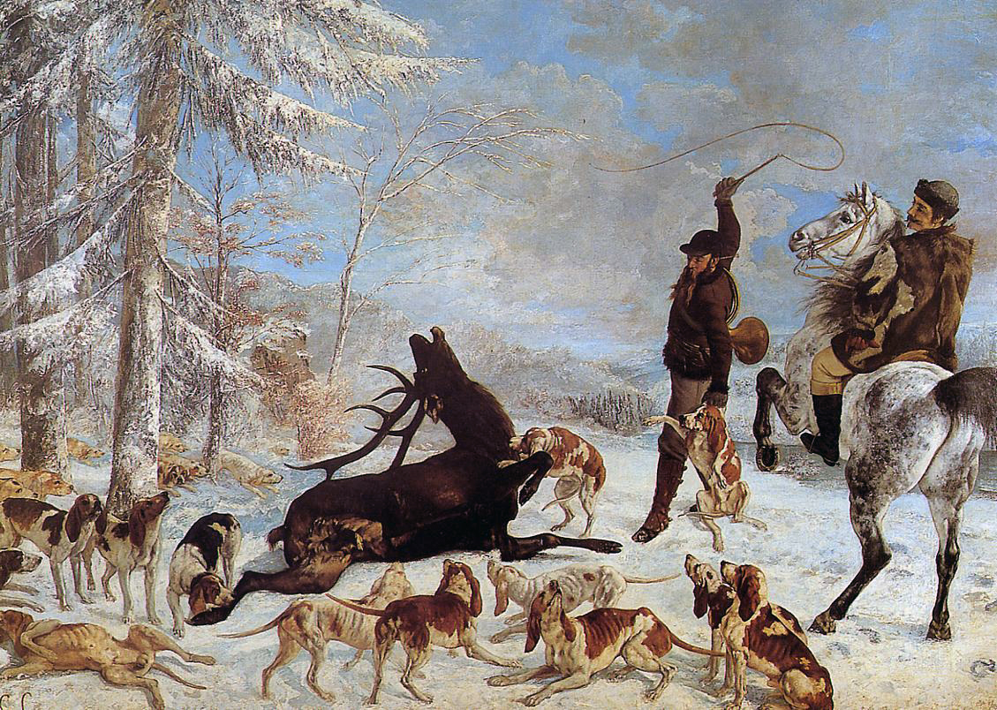

Dans cette scène, nous pouvons observer un cerf se faisant attaquer par une meute de chiens

Observation : -> cerf attaqué par une meute de chiens de chasse -> il est écroulé dans la neige -> l’Hallali : cri qui marque la victoire imminente du chasseur sur l’animal poursuivi / cri ou sonnerie annonçant que l’animal poursuivi est sur le point de se rendre ou est pris / indique que l’animal fait une dernière tentative de fuite -> cerf blessé à mort, cri de manière pathétique -> cheval de cabre -> un fouet qui claque -> en hiver -> la chasse est probablement interdite = tenue secrète -> 1er constat sombre -> avant la mise à mort de l’animal de l’animal traqué, encerclé par les chiens = Hallali -> 10 ans avant le décès du peintre -> si grande pour une scène illicite = exposer la souffrance de l’animal au cœur de sa mise à mort -> mouvement de rond entre les chiens, le fouet, chasseur, cheval, mouvement cyclique = dance funèbre -> tout semble converger vers l’animal souffrant (au centre du tableau) -> chien à droite fragile et vulnérable -> homme =vertical -> cerf = horizontal

Couleur : teinte contrasté, douces, bruns pâles, gris ocre, neige avec un peu de terre, pâle lumière venant de la gauche -> ombre violassé et longues,

Chaos et violence émerge la puissante masse sombre du cerf -> figure principal, cerf (indomptable mais blessé à mort) contre cheval (dompté mais effrayé par cette sauvagerie). Chiens -> très présents au premier plan, mouvement giratoire = danse -> impatients -> un d’eux la prend à la gorge ->

Le dernier grand format de Courbet

<http://eduscol.education.fr/fileadmin/user_upload/arts/arts_plastiques/Documents_a_telecharger_actus/les_chasses_de_monsieur_courbet_.pdf>

# Conclusion